HƯỚNG DẪN SỬ DỤNG NHANH
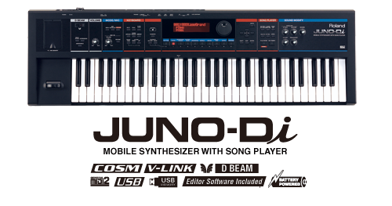

CÔNG TY CP TM-DV-SX VIỆT THƯƠNG
386 CMT8, P10, Q3, TPHCM
ĐT: (08) 3931 6540
www.vietthuong.com.vn

JUNO-Di - Synthesizer chuyên nghiệp, giải pháp di động
- Hơn 1000 âm thanh, với một sự nhấn mạnh trên cây đàn piano, organ, bộ dây, bộ đồng, và âm thanh synth là rất quan trọng để biểu diễn trực tiếp.
- Dễ sử dụng, giao diện người dùng trực quan
- Bạn có thể sử dụng các nút âm thanh trực tiếp để lựa chọn một loạt các âm thanh.
- Thật dễ dàng để "chia" bàn phím, trong đó, ví dụ, cho phép bạn chơi piano bên phải và tay bass bên trái của bạn, hoặc cài đặt "dual" cho phép bạn tạo 2 lớp tiếng như piano và string.
- Màn hình hiển thị ký tự lớn đảm bảo khả năng hiển thị tuyệt vời, và là lý tưởng cho các buổi biểu diễn trực tiếp.
- Pin hoạt động để hỗ trợ giải pháp di động di động (Hỗ trợ SIZE Ni-MH AA Pin sạc) giúp có thể trình diễn ở những nơi khó kiếm nguồn điện như đường phố….
- MP3, WAV, AIFF và SMF khả năng phát lại thông qua tùy chọn USB-bộ nhớ hoàn hảo cho việc sao lưu các bài hát khi biểu diễn live
- Bạn có thể phát lại MP3, WAV, AIFF, hoặc SMF các tập tin được lưu trong USB bộ nhớ một tính năng tuyệt vời để chơi các bản nhạc sao lưu trong khi trình diễn.
- Sử dụng "Playlist Editor" (Win / Mac), ứng dụng phần mềm dễ dàng đặt các bài hát theo thứ tự mong muốn cho các buổi biểu diễn trực tiếp của bạn.
- Microphone đầu vào với Reverb chuyên dụng và Vocoder cho hát solo
- Các jack cắm micro lý tưởng ai cũng có thể hát. Với các hiệu ứng chuyên dụng, rất dễ dàng để có được âm thanh chính xác mà bạn muốn.
- Một tác dụng vocoder cũng được xây dựng, tạo cho bạn khả năng thú vị cho buổi biểu diễn.
- Phần mềm biên tập PC / Mac: Bằng cách sử dụng bao gồm "Juno-Di Editor" phần mềm ứng dụng, bạn có thể thực hiện cùng một biên tập âm thanh chi tiết như trên tổng hợp chuyên nghiệp.

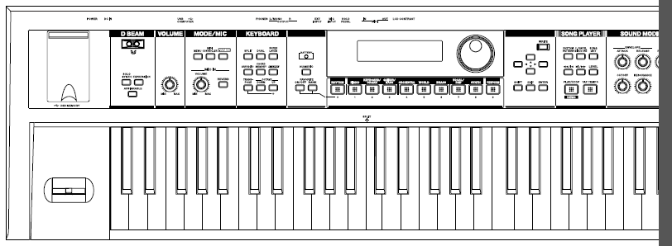

HƯỚNG DẪN BẢN ĐIỀU KHIỂN:
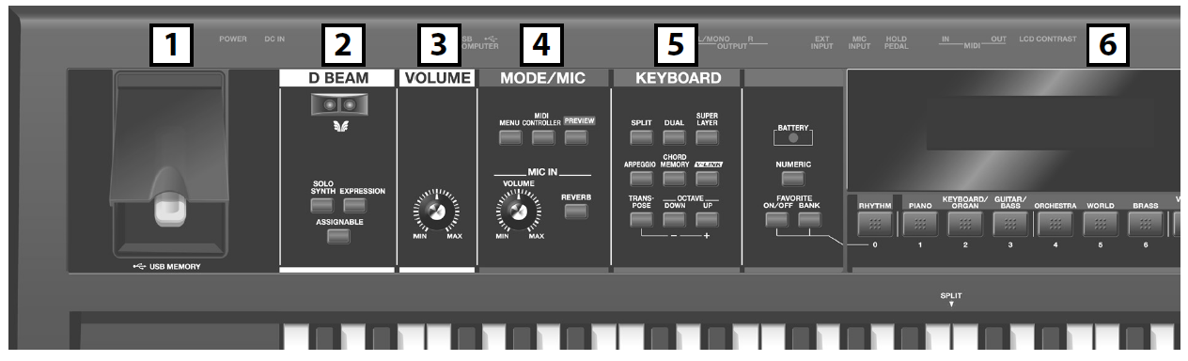

- USB MEMORY CONNECTOR:
Sử dụng cổng kết nối này để kết nối với thiết bị USB.
- D-BEAM Controller:
Bạn có thể áp dụng hiệu ứng âm thanh khác nhau bằng cách di chuyển bàn tay của bạn ở trên D-Beam.
Sử dụng ba nút dưới đây để biến bộ điều khiển tia D on / off.
Một màn hình cài đặt sẽ xuất hiện khi bạn nhấn vào nút này để bật tính năng này.
[SOLO SYNTH]
Nút này cho phép bạn sử dụng bộ điều khiển tia D chơi Juno-Di giống như một đơn âm synthesizer.
[EXPRESSION]
Nút này cho phép bạn sử dụng bộ điều khiển tia D để tạo ra biểu cảm thay đổi về âm sắc.
[ASSIGNABLE]
Nút này cho phép bạn gán các chức năng khác nhau với bộ điều khiển tia D.
* Bằng cách giữ nút [SHIFT] và nhấn một trong những nút, bạn có thể truy cập vào màn hình chỉnh sửa tương ứng mà không cần chuyển nút on / off.
- Nút vặn VOLUME:
Điều chỉnh âm lượng tổng thể.
- MODE/MIC:
Nút [MENU]: Nút này hiển thị menu mà từ đó bạn có thể chọn các thiết lập hệ thống hoặc chức năng tiện ích. Nút này cũng được sử dụng khi bạn muốn chỉnh sửa âm thanh hoặc các thiết lập chi tiết.
[MIDI CONTROLLER]: Chọn chế độ điều khiển MIDI, cho phép bạn kiểm soát một bộ tiếng MIDI từ bộ nguồn âm khác.
[PREVIEW]: Giữ nút này để thử giọng hiện đang được chọn.
MIC IN [VOLUME]: Điều chỉnh âm lượng của đầu vào từ micro.
MIC IN [reverb]: Nút này áp dụng các hiệu ứng âm thanh của micro.
- KEYBOARD:
[SPLIT]: Nút này bật "Split", cho phép bạn chơi hai âm sắc khác nhau với bên trái và bên phải bàn tay.
[DUAL]: Nút này bật "Dual", cho phép bạn trộn 2 âm sắc vào thành 1.
[SUPER LAYER]: kích hoạt nút này làm cho tiếng giàu màu sắc hơn.
[ARPEGGIO]: Bật arpeggio on / off.
Một màn hình cài đặt sẽ xuất hiện khi bạn nhấn vào nút này để bật tính năng này.
[CHORD MEMORY]: Bật chức năng bộ nhớ hợp âm on / off. Một màn hình cài đặt sẽ xuất hiện khi bạn nhấn vào nút này để bật tính năng này.
[V-LINK]: bật V-LINK on / off.
Một màn hình cài đặt sẽ xuất hiện khi bạn nhấn vào nút này để bật tính năng này.
[Transpose]: Bằng cách giữ nút [Transpose] và sử dụng [-] [+] nút,bạn có thể tăng hoặc giảm phạm vi quan trọng trong các bước semitone.
Octave [DOWN] [UP]: Các nút tăng hoặc giảm trong các bước của một quãng tám.
- 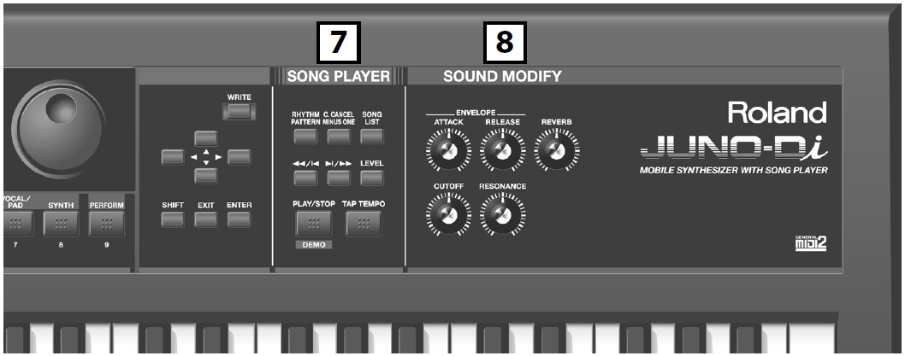Battery Indicator:
Khi bạn đang hoạt động Juno-Di trên pin, màn hình sẽ hiển thị năng lượng còn lại trong pin
Thông thường, chỉ số này tắt. Chỉ số này sẽ sáng khi pin xuống thấp. Nếu bạn tiếp tục sử dụng Juno-Di, các chỉ số sẽ nhấp nháy, hãy
sạc pin.
* Nếu bạn tiếp tục sử dụng mặc dù chỉ báo nhấp nháy, màn hình hiển thị sẽ cho biết "Low Battery" và tiếp tục hoạt động sẽ là không thể.
[NUMERIC]: bật nút này, bạn có thể sử dụng các phím [RHYTHM(0)]-[PERFORM(9)] như là các phím số tương ứng từ 0-9
[FAVORITE] ON/OFF: bật tính năng Favorite
[FAVORITE] BANK: khi nút này bật, bạn có thể sử dụng các phím [RHYTHM(0)]-[PERFORM(9)] như là các bank yêu thích của bạn.
Dial: bánh xe xoay để thay đổi giá trị
[RHYTHM]-[PERFORM]/[0]-[9]: sử dụng những phím bấm này để chọn tiếng. Cũng có thể sử dụng bánh xe xoay để chọn lựa tiếng khác nhau sau khi đã chọn các nhóm tiếng thông qua việc nhấn trực tiếp các phím từ [0]-[9].
[WRITE]: lưu lại các điều chỉnh
Các phím điều hướng: tương ứng với lên, xuống, trái, phải.
[SHIFT]: được sử dụng kèm với các nút khác để truy cập vào màn hình thiết lập cho các chức năng khác nhau
[EXIT]: thoát khỏi màn hình làm việc và quay trở lại màn hình trước đó
[ENTER]: xác nhận
- Tính năng SONG PLAYER:
[RHYTHM PATTERN]: bật/tắt tính năng này
[C.CANCEL/M.ONE]: bật/tắt ngắt lời/melody
[SONG LIST]: hiển thị list bài nhạc khi cắm USB
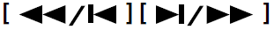: hiệu chỉnh phát nhạc
[LEVEL]: chỉnh âm lượng bài nhạc hay mẫu nhịp điệu
[PLAY/STOP]/[DEMO]: dừng/phát mẫu nhịp điệu hay bài nhạc. Nếu USB không kết nối và chế độ Rhythm Pattern không mở thì nút này sẽ phát nhạc demo của đàn.
[TAP TEMPO]: lấy tốc độ trực tiếp
- Sound Modify (Sửa đổi âm thanh)
ENVELOPE[ATTACK][RELEASE] – [CUT OFF] [RESONANCE]: sửa đổi âm thanh trực tiếp trong thời gian thực
[REVERB]: điều chỉnh số lượng reverb cho các âm thanh
Các cách kết nối với thiết bị khác:
Kết nối nhiều thiết bị
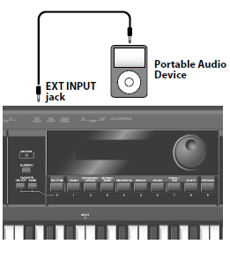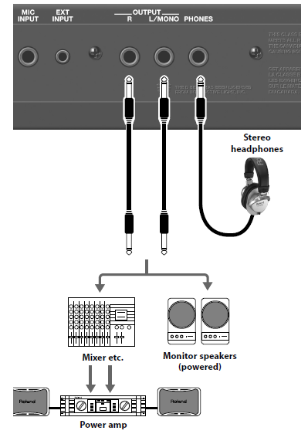

Kết nối Pedal
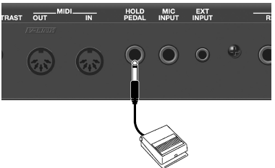

Kết nối với máy nghe nhạc

Kết nối microphone
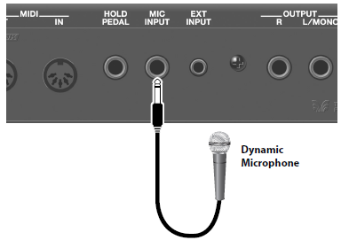
Chọn tiếng:
- Chọn bộ tiếng (dãy nút bấm phía dưới màn hình)
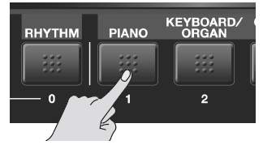
- Sau đó có thể dùng phím điều hướng hay bánh xoay để chọn một trong các tiếng của bộ tiếng đó
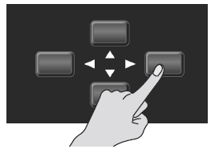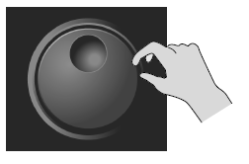

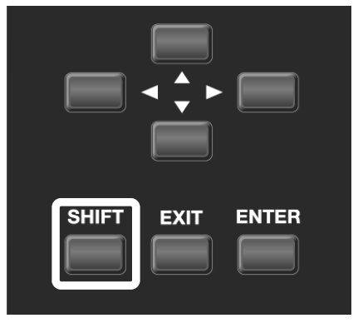Chức năng của nút [SHIFT]:
Bằng cách giữ nút [SHIFT] và nhấn một nút bất kỳ, bạn có thể truy cập vào màn hình để thực hiện các cài đặt liên quan đến nút đó. (Nói cách khác, nút [SHIFT] cung cấp một phím tắt tương ứng
màn hình.)
Ví dụ, nếu bạn giữ [SHIFT] nút và nhấn [PIANO], màn hình cài đặt MFX sẽ xuất hiện.

CÀI ĐẶT TIẾNG:
Chỉnh sửa Tone’s Volume, Portamento, Mono/Poly, hay Bend Range (Patch Edit)
Quá trình sửa đổi các thiết lập của một âm sắc được gọi là "bản vá chỉnh sửa (PATCH EDIT) "
Để chỉnh sửa những âm sắc đang được chọn, tiến hành như sau.
- Nhấn nút [MENU].
"MENU" màn hình sẽ xuất hiện.
- Sử dụng nút để chọn "EDIT", và nhấn[ENTER].
- Sử dụng nút , để chọn "EDIT PATCH" được chỉ ra trong dòng trên của màn hình.
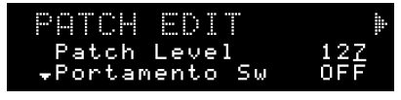
Mẹo nhỏ: Bạn có thể truy cập màn hình chỉnh sửa của bước 3 bằng cách giữ[SHIFT] và nhấn nút [Rhythm].
Nếu bạn đang sử dụng chức năng Split hoặc Dual, một phần tên được hiển thị trong dòng trên
của màn hình.
Đối với Split
U: Upper (UPPER) - L: Lower (thấp hơn)
Đối với Dual
1: Phần 1 - 2: Phần 2
- Sử dụng nút để di chuyển con trỏ đến mục mà bạn muốn chỉnh sửa.

- Sử dụng bánh xe xoay để thiết lập giá trị

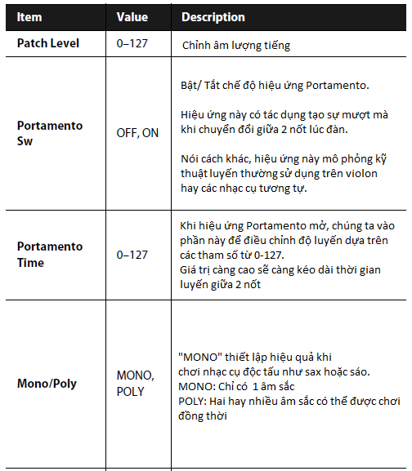

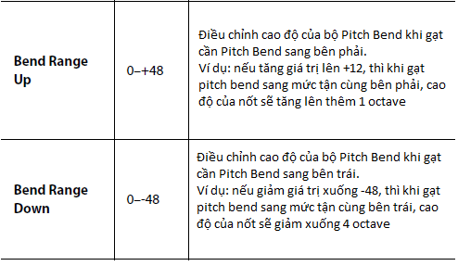
- Nhấn nút [EXIT] để thoát khỏi màn hình điều chỉnh
Ghi chú:
- Portamento là hiệu ứng lam trơn sự chuyển pitch từ nốt này sang nốt khác.
- Những thay đổi bạn thực hiện là tạm thời, họ sẽ bị loại bỏ khi bạn tắt điện hoặc chọn một tiếng khác. nếu bạn muốn giữ lại những thay đổi bạn thực hiện, bạn phải lưu chúng vào bộ nhớ
- Khi bạn sử dụng Edit Patch sửa đổi các thiết lập, một "*" xuất hiện bên cạnh trong màn hình chính. "*" biến mất khi bạn lưu vào bộ nhớ.

Thay đổi âm lượng trong chế độ Split, Dual, hay Super Layer: (phải kích hoạt chế độ muốn chỉnh)
- Nhấn [MENU]
- Sử dụng để chọn “EDIT”, nhấn [ENTER]
- Sử dụng , chọn “PART EDIT” để vào cửa sổ chỉnh sửa thông số
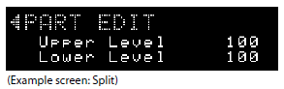
- Sử dụng để di chuyển đến phần cần chỉnh sửa
- Dùng bánh xe xoay để thay đổi giá trị
Part 1 (Upper) Level để chỉnh âm lượng cho UPPER
Part 2 (Lower) Level để chỉnh âm lượng cho LOWER
- Nhấn [EXIT] để kết thúc quá trình chỉnh sửa
Lưu ý:
- Những thay đổi bạn thực hiện là tạm thời, sẽ bị loại bỏ khi bạn tắt điện hoặc chọn một giai điệu khác nhau. nếu bạn muốn giữ lại những thay đổi bạn thực hiện, bạn phải lưu chúng vào bộ nhớ
- Khi bạn sử dụng Phần Sửa để sửa đổi các thiết lập, một "*" xuất hiện bên cạnh. "*" biến mất khi bạn lưu vào bộ nhớ. Nếu bạn đang sử dụng các thiết lập mà chơi nhiều hơn một âm sắc tại cùng thời điểm (ví dụ, khi nút [PERFORM] được thắp sáng) và Split, Dual, và Super Layer, bạn sẽ có thể chọn Part 3 – Part 16 trong bước 4. (Ví dụ, khi bạn nhấn nút [PERFORM] và chọn "64: GM2 Template".)

Chỉnh sửa các hiệu ứng (EFFECT) MFX/Chorus/Reverb (Effect Edit):
Quá trình sửa đổi các thiết lập hiệu ứng được gọi là "hiệu ứng chỉnh sửa." (Effect Edit)
Bạn có thể thiết lập hiệu ứng độc lập khi đang chơi một âm sắc và khi sử dụng Dual, Split, hoặc Super Layer
Khi chơi một âm sắc duy nhất:
Bạn có thể sử dụng multi effect (MFX), chorus, reverb cho mỗi âm sắc.
Khi chơi nhiều hơn một âm sắc:
Cho mỗi thiết lập, bạn có thể sử dụng tối đa 3 multi effect (MFX1, MFX2, MFX3), 1 chorus, và 1 reverb. Ở chế độ Split hoặc Dual , bạn có thể sử dụng 2 multi effect (MFX1, MFX2).
Các chi tiết như sau:
- SuperLayer: MFX1 áp dụng cho tất cả các bộ phận.
- Split: MFX1 áp dụng cho upper, MFX2 áp dụng cho lower.
- Dual: MFX1 áp dụng cho part 1, MFX2 áp dụng cho part 2.

- Nhấn [MENU]
- Sử dụng để chọn “EDIT”, nhấn [ENTER]
- Sử dụng , để tìm kiếm các effect mà bạn muốn chọn
Những effect này sẽ phụ thuộc vào sự lựa chọn các chế độ chơi của bạn
- Nếu bạn chơi 1 âm sắc: MFX, CHORUS, REVERB
- Nếu chơi ở Super Layer: MFX1, CHORUS, REVERB
- Nếu chơi ở Split hay Dual: MFX1. MFX2. CHORUS, REVERB
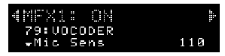
- Sử dụng để chọn effect
- Dùng bánh xe xoay để thay đổi giá trị
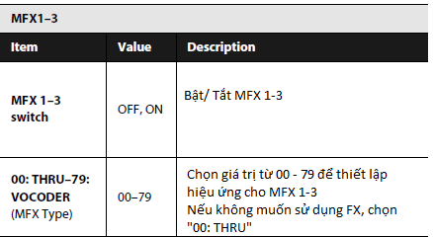
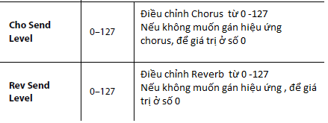
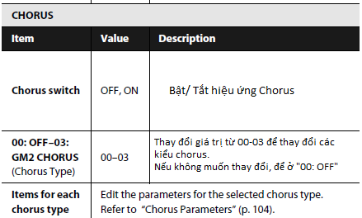
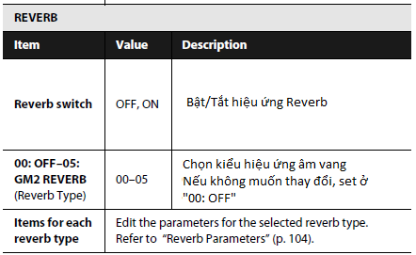

- Nhấn [EXIT] để kết thúc quá trình chỉnh sửa

Sử dụng cần điều khiển D-Beam:
Bộ điều khiển chùm tia D có thể được sử dụng một cách đơn giản bằng cách vẫy tay của bạn trên nó. Nó có thể được sử dụng để áp dụng hiệu ứng khác nhau, tùy thuộc vào chức năng người dùng gán cho nó.
- Nhấn BEAM D [SOLO synth], [EXPRESSION], hoặc [ASSIGNABLE] để chuyển đổi tính năng trên bộ điều khiển tia D.
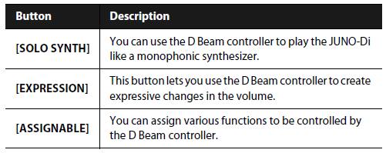
- Trong khi bạn chơi bàn phím để tạo ra âm thanh, đặt bàn tay của bạn trên bộ điều khiển tia D và di chuyển tay từ từ lên và xuống. Sẽ được áp dụng một hiệu ứng âm thanh, tùy thuộc vào chức năng, nhiệm vụ được gán cho bộ điều khiển tia D.
- Để tắt bộ điều khiển tia D, một lần nữa nhấn nút bạn nhấn trong bước 1 để thoát.

SETTING D-BEAM:
- Nhấn một trong các nút D BEAM [SOLO SYNTH], [EXPRESSION] hoặc [ASSIGNABLE] trên giao diện đàn.
Màn hình chỉnh sửa sẽ xuất hiện tùy theo bạn chọn hiệu ứng nào.
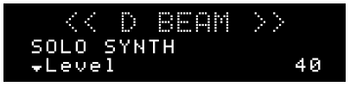
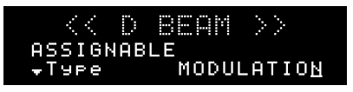
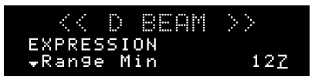
- Sử dụng để di chuyển đến nơi bạn cần chỉnh sửa
- Sử dụng bánh xe xoay để thiết lập giá trị
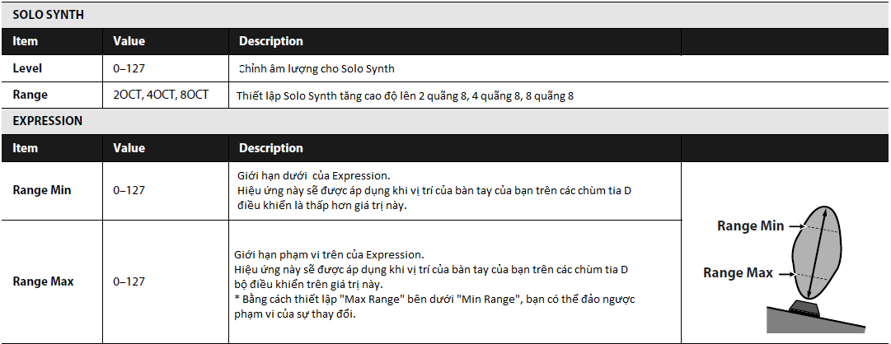
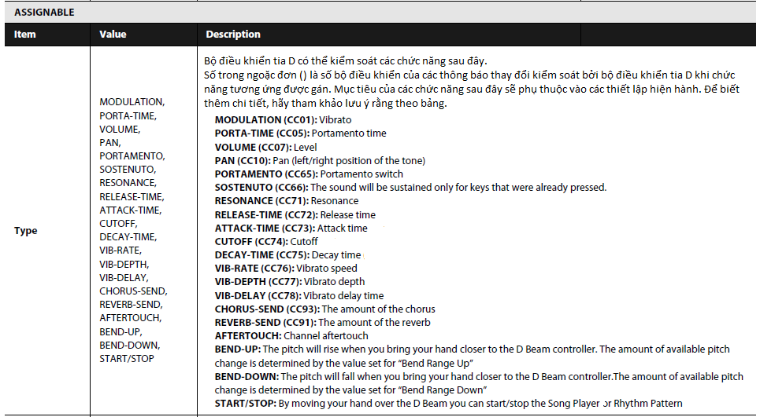
- Nếu bạn đang chơi một âm thanh duy nhất, hiệu quả sẽ áp dụng những âm thanh hiện đang được chọn.
- Nếu bạn đang chơi nhiều âm thanh (ví dụ, khi nút [PERFORM] được thắp sáng), hiệu quả sẽ áp dụng như sau.
- Trong chế độ Dual hay Super Layer: tất cả các phần
- Trong Split: phần hiện đang được chọn

- Nhấn [EXIT] để thoát
Sử dụng các nút vặn để chỉnh âm thanh ở phần SOUND MODIFY:
Sử dụng các nút vặn ở phần SOUND MODIFY để chỉnh âm thanh trực tiếp
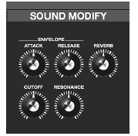
- Cutoff: Thông số này xác định tần số giới hạn mà tại đó bộ lọc bắt đầu tạo hiệu ứng cho âm. Xoay núm sang phải hoặc trái để thay đổi độ trong của âm.
- Resonance: Thông số này phát âm ở tần số giới hạn tạo hiệu ứng đặc biệt cho âm. Xoay núm sang phải hoặc trái để điều chỉnh độ mạnh yếu của hiệu ứng này
- Attack Time: Điều chỉnh thời gian tác động (khoảng thời gian từ lúc bạn bắt đầu nhấn phím cho đến khi tiếng đạt âm lượng lớn nhất). Xoay núm để điều chỉnh thông số này.
- Release Time: Thông số của thời gian nhả (khoảng thời gian từ khi bạn bắt đầu nhả phím cho tới lúc tiếng tắt hoàn toàn).
Thiết lập chia bàn phím:
- Nhấn giữ [SPLIT] và nhấn tiếp nút [SPLIT]
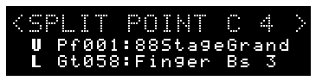
- Sử dụng quay số để xác định điểm cắt mong muốn.
Phạm vi: C # 2-C7
- Khi bạn đã thực hiện các thiết lập, nhấn [EXIT]

Thiết lập tăng hay giảm pitch theo từng quãng tám:
Nhấn OCTAVE [DOWN] hay [UP]
Bạn có thể thay đổi pitch trong một phạm vi của 3 quãng tám xuống (-3) đến 3 quãng tám lên (+3).
Bạn có thể thiết lập lại thiết lập này để "0" bằng cách nhấn Octave [DOWN] [UP] nút cùng một lúc.
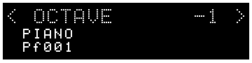
Cài đặt Arpeggio:
- Chọn nút [ARPEGGIO]. Ngoài ra còn có 1 cách khác để vào tinh chỉnh Arpeggio bằng cách nhấn giữ [SHIFT] và nhấn tiếp nút [ARPEGGIO]
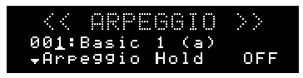
Bằng cách giữ nút [SHIFT] và nhấn [Arpeggio] t, bạn có thể truy cập vào "Arpeggio" mà không cần chuyển chức năng arpeggio on / off.
- Sử dụng nút để di chuyển con trỏ đến mục mà bạn muốn chỉnh sửa.
- Sử dụng quay số để thiết lập giá trị mong muốn. (tham khảo bảng giá trị trong manual của nhà sản xuất/67)
Cài đặt bank tiếng (Favorite[Number] [Bank]:
Juno-Di có thể lưu được đến 10 bank tiếng. Và mỗi bank tiếng bạn có thể lưu được 10 âm sắc khác nhau giúp bạn dễ dàng sử dụng khi trình diễn 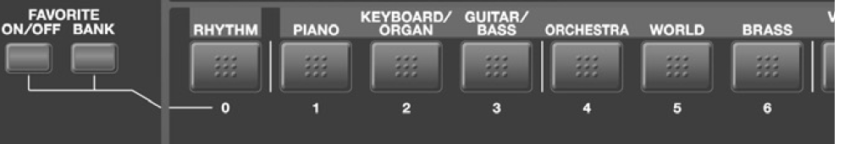
- Nhấn và giữ FAVORITE [BANK] – nhấn tiếp phím [số] để chọn bank tiếng cần lưu.
Có thể lưu được 10 bank tiếng từ RHYTHM[0] đến PERFORM[9]
- Nhấn và giữ FAVORITE [ON/OFF] – nhấn tiếp phím [số] để chọn nơi lưu tiếng
Có thể lưu được 10 tiếng từ RHYTHM[0] đến PERFORM[9]
- Sử dụng bank tiếng:
- Chọn bank tiếng cần sử dụng: FAVORITE [BANK] – [Số] (không giữ nút Favorite)
- Chọn tiếng cần sử dụng: FAVORITE [ON] – [Số] (không giữ nút Favorite)
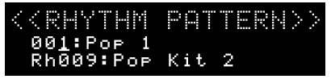Chọn và phát mẫu trống đệm [RHYTHM PATTERN]:
- Nhấn nút [RHYTHM PATTERN]

- Nhấn [PLAY/STOP]

- Sử dụng các phím từ [1]-[6] hoặc để lựa chọn mẫu RHYTHM PATTERN
- Ngưng phát: nhấn [PLAY/STOP] lần nữa.
Chỉnh âm lượng của [RHYTHM PATTERN]:
- Nhấn [LEVEL]
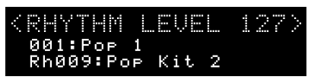
- Sử dụng bánh xe để thay đổi thông số âm lượng. Giới hạn: 1 - 127
- Nhấn [EXIT] để thoát
Các cài đặt khác:
- Nhấn [MENU]
- Sử dụng để chọn [SYSTEM]. Sau đó nhấn [ENTER]
- Sử dụng để lật trang chọn phần cần chỉnh sửa
- Sử dụng để di chuyển đến miền cần sửa. Xoay bánh xe để thay đổi thông số
- Nhấn [EXIT] khi hoàn tất chỉnh sửa

Các mục trong phần System:
- Keyboard Touch: cảm ứng phím đàn
- Sound: chỉnh tần số, âm lượng của audio hay smf…
- Hold Pedal: thiết lập các thông số, gán các tính năng cho pedal
- Midi: thiết lập các thông số midi như Local Switch, Tx Edit data, Sync Mode…
- Mic in settings: thiết lập âm lượng đầu vào micro, gán effect cho giọng hát
- Minus One: thiết lập tính năng ngắt lời, giai điệu của file audio hay smf
- D-beam Setting: hiệu chỉnh độ nhạy của D-Beam
- Power Save Mode: chỉnh thời gian tắt điện khi không sử dụng
(Chi tiết xem manual của NSX/76)

Song Player:
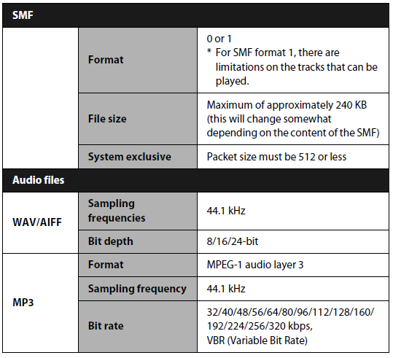
LƯU Ý:
BẢN HƯỚNG DẪN SỬ DỤNG NÀY CHỈ MANG TÍNH CHẤT THAM KHẢO, NGƯỜI SỬ DỤNG VUI LÒNG THAM KHẢO THÊM MANUAL CỦA NHÀ SẢN XUẤT ĐỂ BIẾT THÊM NHIỀU CHI TIẾT.

